Portál készítése

Új portál
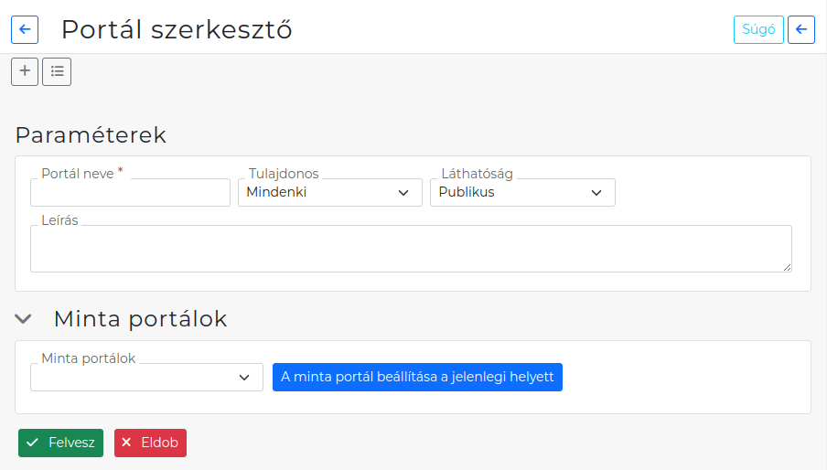
Rendszer → Portálok → Új portál menüpont alatt lehet új portált létrehozni
- Portál neve
Ezen a néven lehet hivatkozni az elkészített portálra. Elsősorban akkor fontos, ha más portálokba van beágyazva.
- Tulajdonos:
A portál tulajdonosa lehet a bejelentkezett felhasználó (a rendszer felhasználói között szerepelnie kell), vagy pedig „Mindenki”.
A portál tulajdonosa szerkesztheti a portál tartalmát, azaz ha „Mindenki”-re van állítva, akkor bárki módosíthatja.
- Láthatóság:
Ha a láthatóság „Privát”, akkor csak a létrehozója láthatja, ha azonban „Publikus”, akkor a rendszer összes felhasználója számára elérhető.
- Minta portálok:
Már rögzített portálok közül lehet választani és az | A minta portál beállítása a jelenlegi helyett | gombra kattintva beilleszteni a Felület mezőbe. A program egyúttal el is menti a módosításokat.
  - Statikus portálok: Menüpontból is elérhető portálok.
  - Felhasználói portálok: Felhasználók által szerkesztett portálok.

Elemek hozzáadása
A már rögzített portálhoz a Rendszer → Portálok → Portál lista menüpont alatti listából kiválasztva adható elem (például: grafikon, menüpont, alportál, egyszerű szöveg).
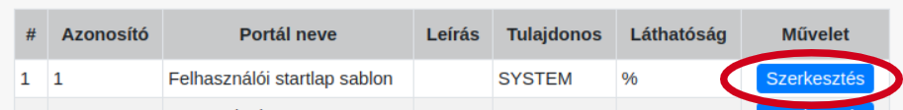

Kezdőoldal beállítása
Rendszer → Beállítások → Rendszerbeállítások menüpont alatt a Rendszer blokkból a Kezdőlap legördülőből kiválasztható a létrehozott portál.
Kezdőoldal beállítása

Kapcsolódó oldalak:
- Portálok
- Portál elemek szerkesztése
- Portál elemek testreszabása
- Saját kezdőoldal beállítása
- Grafikonok

